Dérivation – Fonctions cosinus et sinus

- Rappels

  - Dérivabilité et fonction dérivée

Définition – Nombre dérivé
$f$ est une fonction définie sur un intervalle $I$ de $R$.
Soient $a$ et $h$ deux réels tels que $a$ et $a+h$ appartiennent à $I$.
On dit que la fonction $f$ est dérivable en $a$ s'il existe un nombre réel $l$, tel que : $\lim_{h→0}\frac{f(a+h)-f(a)}{h}=l$.
Le réel $l$ est alors appelé le nombre dérivé de $f$ en a et est noté $f^{'}\left(a\right)$ .

Définition – Fonction dérivable, fonction dérivée
Soit une fonction $f$ définie sur un intervalle $I$ de $R$.
La fonction $f$ est dérivable sur $I$ si $f$ est dérivable en tout réel $x$ de $I$.
La fonction $f':x↦f'(x)$ définie sur $I$ est appelée la fonction dérivée de f sur $I$.

Remarques :
- Une fonction peut être définie en $a$ mais non dérivable en $a$.
Par exemple, prenons la fonction racine carrée qui est définie en 0.
On a $\frac{\sqrt{h}-\sqrt{0}}{h}=\frac{\sqrt{h}}{h}=\frac{1}{\sqrt{h}}$. Or, $\lim_{\begin{aligned}h→0 \\ h>0\end{aligned}}{\frac{1}{\sqrt{h}}}=+∞$
Donc, la fonction racine carrée n’est pas dérivable en 0.

- Les physiciens expriment une variation à l’aide du symbole $Δ$. Ainsi, entre $x$ et $x_{0}$, elle est notée $Δx=x-x_{0}$ et $Δy=f(x)-f(x_{0})$. On a alors : $f^{'}\left(x_{0}\right)=\lim_{x→x_{0}}\frac{Δy}{Δx}$.

- On peut noter $f'(a)$ également $\frac{df}{dx}(a)$ qui exprime la différentielle de la fonction $f$ en $a$ par rapport à la variable $x$. Cela sert à écarter toute ambiguïté s’il y a d’autres variables.

  - Application de la dérivation

Définition – Tangente en un point à une courbe
Soit une fonction f dérivable en un nombre réel $a$ appartenant à $I$.
Soit $C_{f}$ la courbe représentative de $f$dans un repère
La tangente à la courbe $C_{f}$ au point A est la droite passant par A de coefficient directeur le nombre dérivé $l=f'(a)$.
Une équation de la tangente à la courbe $C_{f}$ au point d’abscisse $a$ est :
$$y=f'(a)(x-a)+f(a).$$
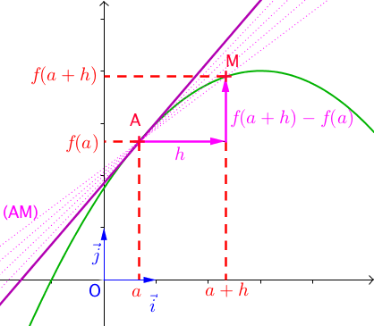

Exemple :
On considère la fonction trinôme f définie sur $R$ par $f(x)=x^{2}+3x-1$.
On veut déterminer une équation de la tangente à la courbe représentative de f au point A de la courbe d'abscisse 2.
$$\lim_{h→0}\frac{f(2+h)-f(2)}{h}=\lim_{h→0}\frac{{\left(2+h\right)}^{2}+3\left(2+h\right)-1-9}{h}=\lim_{h→0}\frac{h^{2}+7h}{h}=\lim_{h→0}\left(h+7\right)=7$$
Le coefficient directeur de la tangente est égal à 7.
Donc son équation est de la forme : $y=7\left(x-2\right)+f(2)$, soit :
$y=7\left(x-2\right)+9$
$$y=7x-5$$
Une équation de tangente à la courbe représentative de f au point A de la courbe d'abscisse 2 est $y=7x-5$.

Propriétés - Du signe de $f'(x)$ aux variations de $f$
Soit une fonction $f$ définie et dérivable sur un intervalle $I$ de $R$.
- Si $f'$ est strictement positive sur $I$, sauf éventuellement en un nombre fini de points où elle s’annule, alors $f$ est strictement croissante sur $I$.
- Si $f'$ est strictement négative sur $I$, sauf éventuellement en un nombre fini de points où elle s’annule, alors $f$ est strictement décroissante sur $I$.
- Si $f'$ est nulle sur $I$, alors $f$ est constante sur $I$.

Remarque
« sauf éventuellement en un nombre fini de points où elle s’annule » signifie que la courbe représentative de $f$ peut admettre des tangentes horizontales mais ne peut avoir à aucun endroit la forme d’un segment parallèle à l’axe des abscisses.
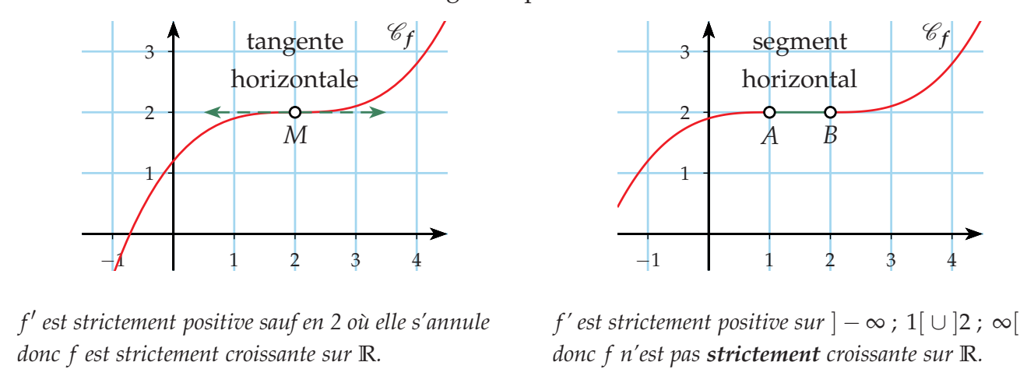

  - Calcul de dérivées

Propriété - Dérivées des fonctions usuelles
On désigne par $D_{f}$ l’ensemble de définition de la fonction $f$.
Toutes les fonctions du tableau ci-dessous sont dérivables sur $D_{f}$ à l’exception de la fonction racine carrée qui n’est pas dérivable en zéro.

Fonction f | Ensemble de définition de f | Dérivée f '
$f(x)=a$ $(a∈R)$ | $$R$$ | $$f'(x)=0$$
$$f\left(x\right)=x^{n} (n∈N^{*})$$ | $$R$$ | $$f'(x)=nx^{n-1}$$
$$f(x)=\frac{1}{x}$$ | $$R^{*}$$ | $$f'(x)=-\frac{1}{x^{2}}$$
$$f(x)=\sqrt{x}$$ | $$\left.[0;+∞\right[$$ | $$f'(x)=\frac{1}{2\sqrt{x}}$$

Exemples
- Soit la fonction f définie sur $R$ par $f(x)=x^{6}$ alors f est dérivable sur $R$ et on a pour tout x de $R$, $f'(x)=6x^{5}$
- Soit la fonction f définie sur $R^{*}$ par $f(x)=\frac{1}{x^{4}}$ alors f est dérivable sur $\left]-∞;0\right[$ et sur $\left]0;+∞\right[$ et on a pour tout x de $R^{*} , f'(x)=-\frac{4}{x^{5}}$.

Propriété - Opération sur les fonctions dérivées

Soit un réel $k$ et deux fonctions $u$ et $v$ dérivables sur un intervalle $I$.
- Les fonctions $u+v$, $ku$ et $uv$ sont dérivables sur $I$.
- Les fonctions $\frac{1}{v}$ et $\frac{u}{v}$ sont dérivables sur $I$ sauf là où $v$ s’annule.
Fonction | $$u+v$$ | $$ku$$ | $$uv$$ | $$\frac{1}{v}$$ | $$\frac{u}{v}$$
Dérivée | $$u'+v'$$ | $$ku'$$ | $$u'v+uv'$$ | $$-\frac{v'}{v^{2}}$$ | $$\frac{u'v-uv'}{v^{2}}$$

Preuve du produit
$a∈I$ et $h≠0$ tel que $a+h∈I$
$u$ et $v$ dérivables sur $I$
Par définition du produit de deux fonctions : $uv\left(a+h\right)+uv\left(a\right)=u\left(a+h\right)×v\left(a+h\right)+u\left(a\right)×v(a)$
Ou aussi
$uv\left(a+h\right)+uv\left(a\right)=u\left(a+h\right)×v\left(a+h\right)-u\left(a\right)×v\left(a+h\right)+u\left(a\right)×v(a+h)+u\left(a\right)×v(a)$

Exemples
- $f(x)=\left(2x^{2}-5x\right)\left(3x-2\right)$
- $g(x)=\frac{6x-5}{x^{3}-2x^{2}-1}$

- Dérivées de fonctions composées

Dans cette partie, $u$ désigne une fonction et $I$ un intervalle.
Propriété - Dérivée de $\sqrt{u}$
Si $u$ est dérivable et strictement positive sur $I$, alors $\sqrt{u}$ est dérivable sur $I$ et$$\left(\sqrt{u}\right)=\frac{u'}{2\sqrt{u}}$$

Preuve
Soit un réel $a∈I$ et un réel $h>0$ tel que $a+h$ soit dans $I$.
On calcule le taux d’accroissement de $\sqrt{u}$ entre $a$ et $a+h$.
$$\frac{\sqrt{u(a+h)}-\sqrt{u(a)}}{h}=\frac{u(a+h)-u(a)}{h\left(\sqrt{u(a+h)}+\sqrt{u(a)}\right)}=\frac{u(a+h)-u(a)}{h}×\frac{1}{\sqrt{u(a+h)}+\sqrt{u(a)}}$$
Or, la fonction $u$ est dérivable sur $I$ donc $\lim_{h→0}{\frac{u\left(a+h\right)-u\left(a\right)}{h}}=u'(a)$.
D’où $\lim_{h→0}{\frac{\sqrt{u\left(a+h\right)}-\sqrt{u\left(a\right)}}{h}}=u^{'}\left(a\right)×\frac{1}{2\sqrt{u\left(a\right)}}=\frac{u^{'}\left(a\right)}{2\sqrt{u\left(a\right)}})$.

Exemple
$f(x)=\sqrt{3x^{2}+4x-1}$

Propriété – Dérivée de $u^{n}$ et $u^{-n}$
Soit $n∈N^{*}$. Si $u$ est dérivable sur $I$ alors :
  - La fonction $u^{n}$ est dérivable sur $I$ et $(u^{n})'=nu'u^{n-1}$.
  - La fonction $u^{-n}$ est dérivable sur $I$ sauf là où $u$ s’annule et $\left(u^{-n}\right)=-nu'u^{-n-1}$.

Preuve
- On démontre par récurrence. Voici l’initialisation et l’hérédité :
$\left(u^{1}\right)=u'=1×u'u^{1-1}$. La proposition est donc initialisée au rang 1.
Supposons qu’il existe un entier $k∈N^{*}$ tel que la propriété « $\left(u^{k}\right)=ku'u^{k-1}$ » soit vraie.
$\left(u^{k+1}\right)=\left(u^{k}u\right)=\left(u^{k}\right)u+u^{k}u'=ku'u^{k-1}u+u^{k}u'=(k+1)u'u^{k}$.
La propriété est encore vraie au rang suivant donc elle est héréditaire.

- Si $u$ est dérivable sur $I$, alors $\frac{1}{u}$ est dérivable sur $I$ sauf là où $u$ s’annule.
$\left(u^{-n}\right)=\left(\frac{1}{u^{n}}\right)=\left[{\left(\frac{1}{u}\right)}^{n}\right]=n\left(\frac{1}{u}\right){\left(\frac{1}{u}\right)}^{n-1}$ d’après la première propriété.
Ainsi : $\left(u^{-n}\right)=n\left(-\frac{u'}{u^{2}}\right)\frac{1}{u^{n-1}}=-\frac{nu'}{u^{n+1}}=-nu'u^{-n-1}$.
Exemple
$f(x)={\left(2x^{2}+3x-3\right)}^{4}$

Propriété – Dérivée de $x⟼u\left(ax+b\right)$
Soit deux réels $a$ et $b$. Si $u$ est dérivable sur $I$ alors :
La fonction $f:x↦u(ax+b)$ est dérivable là où $(ax+b)∈I$ et
$$f'(x)=au'(ax+b)$$

Preuve
Soit $u$ dérivable sur $I$ et deux réels $a$ et $b$ tels que $x∈I⇒(ax+b)∈I$.
  - Si $a=0$, alors $f:x↦u(b)$ est constante et on a bien $f'(x)=0=0×u'(b)$.

  - Prenons $a≠0$. La fonction $u$ est dérivable sur $I$ donc :
pour tous $X∈I$ et $H$ réel tels que $(X+H)∈I$ :
$$\lim_{H→0} \frac{u\left(X+H\right)-u\left(X\right)}{H}=u^{'}\left(X\right)$$
Posons $X=ax+b$ et $H=ah$.
Alors, $H$ tend vers 0 vu que $h$ tend vers 0 et que $a≠0$. Ainsi :
$$\lim_{h→0} \frac{u\left(ax+b+ah\right)-u\left(ax+b\right)}{ah} =u'(ax+b)$$
soit
$$\lim_{h→0}\frac{u\left(a\left(x+h\right)+b\right)-u\left(ax+b\right)}{h}=au'(ax+b)$$

MÉTHODE 1 - Dériver une fonction composée
  - On reconnaît le type de composée ($\sqrt{u}$, $u^{n}$, $u^{-n}$ ou $x↦u(ax+b)$) et on identifie $u$.
  - On détermine les ensembles de définition et de dérivabilité de la fonction.
  - On calcule $u'(x)$ et on applique la formule de dérivation qui convient.

Exemple
Déterminer les ensembles de définition $D$ et de dérivabilité $D'$ de $f$, puis calculer $f'(x)$.
1) $f(x)=\sqrt{x^{2}-x-2}$
2) $f(x)={\left(\frac{3x-1}{2x-4}\right)}^{2}$
3) $f(x)=\frac{1}{{\left(\sqrt{x}-1\right)}^{3}}$
4)$f(x)=(2x-3)^{5}$

1. $f$ est du type $\sqrt{u}$ avec $u(x)=x^{2}-x-2$.
Or, $u(x)$ est un trinôme de degré 2 ayant deux racines : $-1$ et $2$.
Ainsi, $u\left(x\right)≥0$ si $x≤-1$ ou $x≥2$ et $f$ est définie sur $D=]-∞;-1] ∪ [2;+∞[$.
Et comme $f=\sqrt{u}$ est dérivable sur $D$ sauf là où $u$ s’annule alors $D'=]-∞;-1[ ∪ ]2;+∞[$.
On a $u'(x)=2x-1$ d’où $f'(x)=\frac{u'(x)}{2\sqrt{u(x)}}=\frac{2x-1}{2\sqrt{x^{2}-x-2}}$.

2. $f$ est du type $u^{2}$ avec $u(x)=\frac{3x-1}{2x-4}$.
Or, $u$ est définie sur $R\backslash \{2\}$ donc $f$ est définie sur $D=R\backslash \{2\}$.
$f$ est dérivable sur son ensemble de définition donc $D'=D$.
On a $u'(x)=\frac{3(2x-4)-2(3x-1)}{{\left(2x-4\right)}^{2}}=\frac{-10}{{\left(2x-4\right)}^{2}}$.
D’où, $f'(x)=2u'(x)u^{2-1}(x)=2u'(x)u(x)=2×\frac{-10}{{\left(2x-4\right)}^{2}}×\frac{3x-1}{2x-4}=-\frac{20(3x-1)}{{\left(2x-4\right)}^{3}}$.
3. $f(x)={\left(\sqrt{x}-1\right)}^{-3}$ est du type $u^{-3}$ avec $u(x)=\sqrt{x}-1$.
Or, $u$ est définie sur $[0;+∞[$ et $f$ aussi sauf là où $u$ s’annule. Donc, $D=[0;1[ ∪ ]1;+∞[$.
La fonction $x↦\sqrt{x}$ n’est pas dérivable en 0 donc $u$ et $f$ aussi. Ainsi, $D'=]0;1[ ∪ ]1;+∞[$.
On a $u'(x)=\frac{1}{2\sqrt{x}}$ d’où $f'(x)=-3u'(x)u^{-3-1}(x)=-3u'(x)u^{-4}(x)=-\frac{3}{2\sqrt{x}{\left(\sqrt{x}-1\right)}^{4}}$.
4. On pourrait voir le type $u^{5}$. Voyons plutôt le type $u(ax+b)$ avec $u(x)=x^{5}$, $a=2$ et $b=-3$.
Il est évident que $D=D'=R$ vu que $f$ est une fonction polynôme de degré 5 !
On a $u'(x)=5x^{4}$ d’où $f'(x)=au'(ax+b)=2u'(2x-3)=2×5{\left(2x-3\right)}^{4}=10{\left(2x-3\right)}^{4}$.

Les exemples de formules de dérivation des composées vues précédemment mettent en évidence une expression unifiée de la dérivée de $x↦f(u(x))$. On donne, ci-après, la propriété générale mais sa connaissance n’est pas une capacité attendue.

Propriété (admise)
Soit $u$ une fonction dérivable sur un intervalle $I$ de $R$ et $f$ une fonction dérivable sur un intervalle $J$ de $R$ telle que pour tout $x∈I$, $u(x)∈J$.
La fonction $f∘u$ composée de $u$ suivie de $f$ est dérivable sur $I$, et pour tout $x∈I$ :
$${\left(f∘u\right)}^{'}\left(x\right)=u^{'}\left(x\right)×\left(f^{'}∘u\right)\left(x\right) ou \left[f(u(x))\right]'=u'(x)×f'\left(u(x)\right)$$

- Fonctions cosinus et sinus

  - Définition et rappels

Soit $(O;I,J)$ un repère orthonormé direct. Le point $M$, image d’un réel $x$ sur le cercle trigonométrique de centre $O$, a pour coordonnées $(cosx ;sinx)$ où $cosx$ est le cosinus de $x$ et $sinx$ est le sinus de $x$.
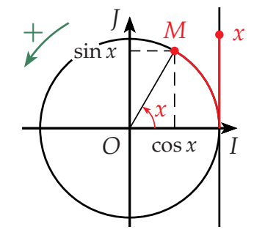
$$x$$ | 0 | $$\frac{π}{6}$$ | $$\frac{π}{4}$$ | $$\frac{π}{3}$$ | $$\frac{π}{2}$$ | $$π$$
$$cosx$$ | $$1$$ | $$\frac{\sqrt{3}}{2}$$ | $$\frac{\sqrt{2}}{2}$$ | $$\frac{1}{2}$$ | $$0$$ | $$-1$$
$$sinx$$ | $$0$$ | $$\frac{1}{2}$$ | $$\frac{\sqrt{2}}{2}$$ | $$\frac{\sqrt{3}}{2}$$ | $$1$$ | $$0$$

Propriété – Fonction cosinus et sinus
- La fonction cosinus, notée $cos$, est la fonction définie sur $R$ par $cos:x↦cosx$.
- La fonction sinus, notée $sin$, est la fonction définie sur $R$ par $sin:x↦sinx$.

  - Propriétés des fonctions cosinus et sinus

Définition - Fonction périodique
Soit $f$ une fonction définie sur $R$ et un réel $T$.
$f$ est périodique de période $T$ ou est $T$-périodique si, pour tout $x∈R$, $f(x+T)=f(x)$.

Définition - Fonctions paire et impaire
Soit une fonction $f$ définie sur un ensemble $D_{f}$ symétrique par rapport à 0.
- Une fonction $f$ est paire si, pour tout $x∈D_{f}$, $f(-x)=f(x)$.
- Une fonction $f$ est impaire si, pour tout $x∈D_{f}$, $f(-x)=-f(x)$.

Définition - Fonctions paire et impaire
- Les fonctions $cos$ et $sin$ sont $2π$-périodiques.
- La fonction $cos$ est paire et la fonction $sin$ est impaire.

Preuve
Pour tout réel $x$, on a en effet :
- $cos(x+2π)=cosx$ et $sin(x+2π)=sinx$.
- $cos(-x)=cosx$ et $sin(-x)=-sinx$.

Remarque
- Dans un repère, les courbes représentatives de $cos$ et $sin$ « se répètent » tous les $2π$.
- Dans un repère orthogonal, la courbe représentative de $cos$ est symétrique par rapport à l’axe des ordonnées et celle de $sin$ est symétrique par rapport à l’origine du repère.

  - Dérivabilité et variations

Propriété (admise) - Dérivées des fonctions $cos$ et $sin$
Les fonctions $cos$ et $sin$ sont dérivables et continues sur $R$.
$$x$$
$$f(x)$$
$$0$$
$$1$$
$$\frac{π}{2}$$
$$0$$
$$π$$
$$-1$$
- $\cos^{'}=-sin$
- $sin'=cos$

Propriété
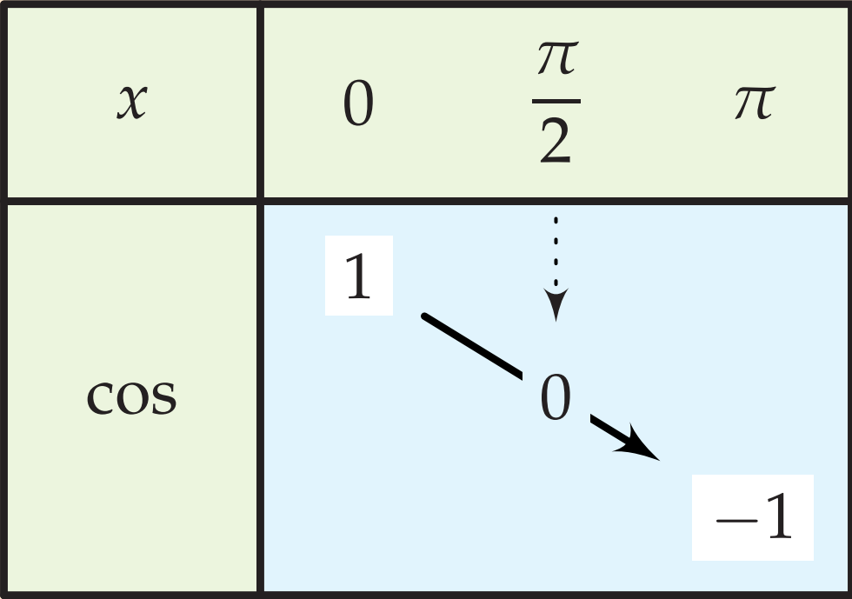
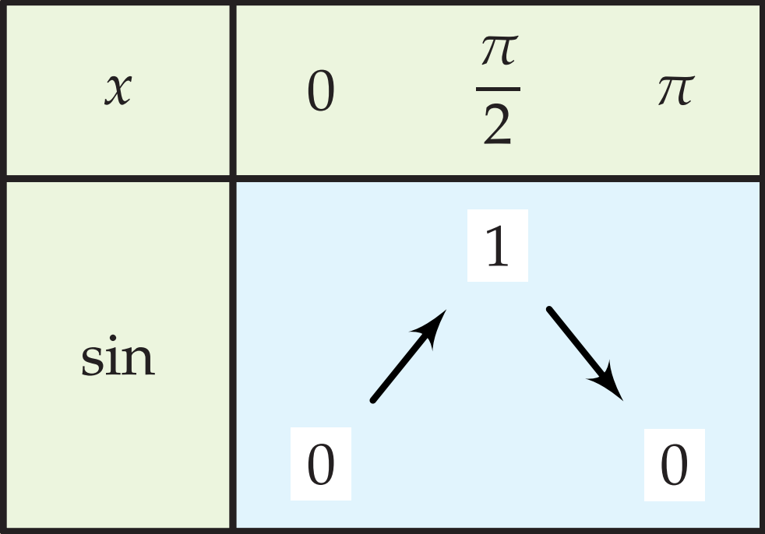
- Les variations des fonctions $cos$ et $sin$ sur $[0;π]$ sont données par les tableaux ci-contre.

- Les courbes représentatives de $cos$ et $sin$ sont appelées des sinusoïdes.
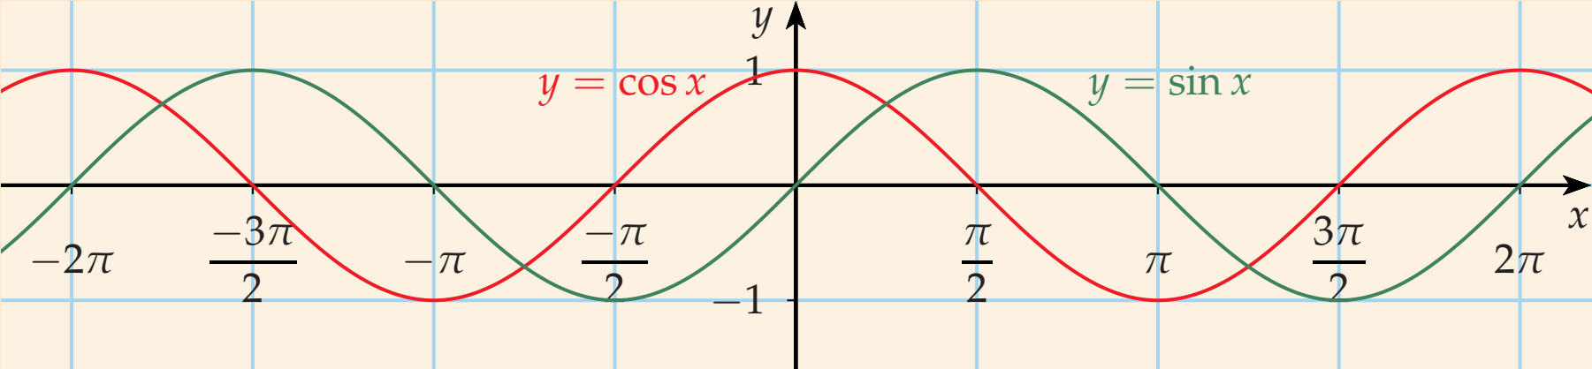

Preuve
- $cos'=-sin$. Or, $0<x<π ⇒ sinx>0$ c’est-à -dire $-sinx<0$.
De plus, la fonction $sin$ ne s’annule qu’en $0$ et $π$.
Donc, $cos$ est strictement décroissante sur $[0;π]$.

- $sin'=cos$. Or, $0<x<\frac{π}{2} ⇒ cosx>0$ et $-\frac{π}{2}<x<π ⇒ cosx<0$.
De plus, la fonction $cos$ ne s’annule qu’en $\frac{π}{2}$.
Donc, $sin$ est strictement croissante sur $\left[0;\frac{π}{2}\right]$ et strictement décroissante sur$\left[-\frac{π}{2};π\right]$.

MÉTHODE 2 – Dériver une fonction formée de cos et sin
En général, ce type de fonction définie est dérivable sur $R$. Si ce n’est pas le cas, on établira d’abord les ensembles de définition et de dérivabilité (Méthode 1).

Exemple
Calculer $f'(x)$. L’écrire sous une forme facilitant l’étude de son signe.
1) $f(x)=sin\left(3x-\frac{π}{4}\right)$
$2) f(x)=\cos^{2}x$
3) $f(x)=sinx\left(1+cosx\right)$

Correction
1. $f$ est de la forme $u(ax+b)$ avec $u(x)=sinx$, $a=3$ et $b=\frac{π}{4}$.
On a $u'(x)=cosx$ d’où $f'(x)=au'(ax+b)=3sin\left(3x-\frac{π}{4}\right)$.

2. $f$ est de la forme $u^{2}$ avec $u(x)=cos(x)$.
On a $u'(x)=-sinx$ d’où $f'(x)=2u'(x)u(x)=2(-sinx)cosx=-2sinxcosx=-sin2x$.

3. $f$ est de la forme $uv$ dont la dérivée est $(u'v+uv')$ avec $u(x)=sin(x)$ et $v(x)=1+cos(x)$.
$f'(x)=cosx(1+cosx)+sinx(-sinx)=cosx+\cos^{2}x-\sin^{2}x$.
Or, $\cos^{2}x+\sin^{2}x=1$ donc $-\sin^{2}x=\cos^{2}x-1$. D’où $f'(x)=2\cos^{2}x+cosx-1$.
Posons $X=cosx$. Alors, $f'(x)=2X^{2}+X-1=(2X-1)(X+1)$ après calcul des racines.
Ainsi, $f'(x)=(2cosx-1)(cosx+1)$.

Propriété
$\lim_{x→0}\frac{cosx-1}{x}=0$ $\lim_{x→0} \frac{sinx}{x}=1$

Les fonctions $cos$ et $sin$ sont dérivables sur $R$ donc en particulier en $0$. Ainsi :
- $\lim_{x→0} \frac{cosx-1}{x}=\lim_{x→0} \frac{cosx-cos0}{x-0}=cos'(0)=-sin0=0$.
- $\lim_{x→0} \frac{sinx}{x}=\lim_{x→0} \frac{sinx-sin0}{x-0}=sin'(0)=cos0=1$.

MÉTHODE 3 – Étudier une fonction trigonométrique
Il arrive fréquemment qu’une fonction trigonométrique soit périodique et paire ou impaire. Cela amène alors souvent à étudier d’abord la fonction sur un intervalle restreint avant de l’étudier sur un ensemble plus grand.
Exemple
Soit la fonction $f$ définie sur $R$ par $f(x)=\frac{3sinx}{2+cosx}$ .
  - Calculer $f'(x)$. Étudier son signe sur $[0;π]$. En déduire les variations de $f$ sur $[0;π]$.
  - Calculer $f(-x)$. En déduire les variations de $f$ sur $[-π;π]$.
  - Montrer que $f$ est $2π$-périodique.
  - Tracer la courbe représentative $C$ de $f$ sur $[0;π]$ puis sur $[-4π;4π]$.
Correction
- $f$ est dérivable sur $R$ comme quotient de fonctions dérivables sur $R$ avec $2+cosx≠0$.
$$f^{'}\left(x\right)=\frac{3cosx\left(2+cosx\right)-3sinx\left(-sinx\right)}{{\left(2+cosx\right)}^{2}}=\frac{6cosx+3}{{\left(2+cosx\right)}^{2}}=\frac{6\left(cosx+\frac{1}{2}\right)}{{\left(2+cosx\right)}^{2}}$$
$f'(x)$ est du signe de $cosx+\frac{1}{2}$ sur $[0;π]$.
Or :
- sur $\left[0;\frac{2π}{3}\right[$, $cosx>-\frac{1}{2}⇔cosx+\frac{1}{2}>0$ ;
- sur $\left[\frac{2π}{3};π\right]$, $cosx<-\frac{1}{2}⇔cosx+\frac{1}{2}>0$.
Et $f'(x)$ ne s’annule qu’en $\frac{2π}{3}$.
D’où le tableau de variation ci-contre.
$$x$$
$$f '(x)$$
$$f(x)$$
$$0$$
$$0$$
$$\frac{2π}{3}$$
$$\sqrt{3}$$
$$0$$
$$π$$
$$0$$
- $f(-x)=\frac{3sin(-x)}{2+cos(-x)}=\frac{-3sinx}{2+cosx}=-\frac{3sinx}{2+cosx}=-f(x)$ donc $f$ est impaire.
On peut donc limiter l’étude de $f$ à $[0;π]$. On peut en déduire que la fonction $f$ est décroissante sur $[-π ;-2\frac{π}{3}]$ et sur $[2\frac{π}{3} ;π]$ et croissante sur $[-\frac{2π}{3} ;\frac{2π}{3}]$.

- $f(x+2π)=\frac{3sin(x+2π)}{2+cos(x+2π)}=\frac{3sinx}{2+cosx}=f(x)$ donc $f$ est $2π$-périodique.

- On trace $C$ sur $[0;π]$ puis sur $[-π;0]$ par symétrie centrale puisque $f$ est impaire.
Enfin, comme $f$ est $2π$-périodique, on répète le motif tous les $2π$ par translation.
